Урок составлен и реализован
учителем начальных классов
Франчук Р.А.

Урок по русскому языку во 2 классе «А»
Дата проведения: 26 октября 2011
Программа: традиционная, учебный комплект «Гармония»
Тема урока: Закрепление письма с «окошками» и умения решать орфографические задачи освоенными способами.
Цели:
- Познакомить с орфограммами, которые фактически являются безопасными и буквы на их месте можно вставлять сразу же:
а) буква на месте безударного звука [у], которая, как правило, орфограммой и не является.
б) буквы т и ть на месте конечных согласных в глаголах.
- Закреплять действия, необходимые для безошибочного письма (памятка 3).
- Закреплять освоенные способы решения орфографических задач.
- Формировать навык орфографически и каллиграфически грамотного письма.

Организационный момент

а) Проверка готовности к уроку.

б) Приветствие
- Сегодня к нам на урок русского языка пришли гости. Поприветствуйте их.

Тема урока
а) - Мы продолжаем работу в разделе «Главные опасности письма. Как писать без ошибок?».
Тема сегодняшнего урока «Орфографические задачи, которые легко решать».

б) Оформление тетрадей
- Откройте рабочие тетради, оформите запись даты и названия работы.

III. Проверка домашнего задания
- Вернёмся к домашнему заданию. Посмотрим, как вы с ним справились.
Учебник, упр. 145.(с. 65) (слайд)

- Прочитайте составленные предложения.
Какими новыми правилами воспользовались, вставляя буквы в «окошки»? (Подставляли слова-указатели она, оно, они.)

IV. Упражнение в письме с «окошками»
- Мы уже несколько уроков работаем над умением писать правильно. Какой способ позволяет нам избежать ошибок при письме? (Письмо с «окошками».)
А) - Запишем несколько слов под диктовку, оставляя «окошки» на месте главных орфограмм. Пишем через строчку.
(1 ученик выполняет работу на доске.)

РЕЧКА, ПРУД, ОЗЕРО, МОРЕ

Речк., пру., оз.р., мор. .

- Что называют все эти слова? (Водоёмы.)
- Закройте «окошки», пользуясь известными правилами. Где правило неизвестно, пишем выбор букв.
Какая ещё орфограмма встретилась в слове «речка»? (Сочетание ЧК.)

Б) – Прочитайте предложения.

Озеро замёрзл . .
Речка замёрзл . .

- В каких словах нужно решить орфографическую задачу? Можете это сделать?
- Спишите. Вставьте в «окошки» пропущенную букву. Подготовьтесь объяснять выбор.
(Дети работают самостоятельно.)

V. Знакомство с новыми орфограммами.

- Сегодня мы научимся решать так же легко другие орфографические задачи.
А) Задачник, с. 44, упр. 146.
- Прочитайте два предложения в звуковой записи. (слайд)
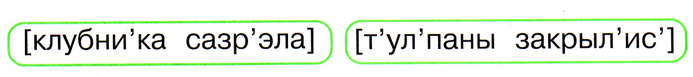
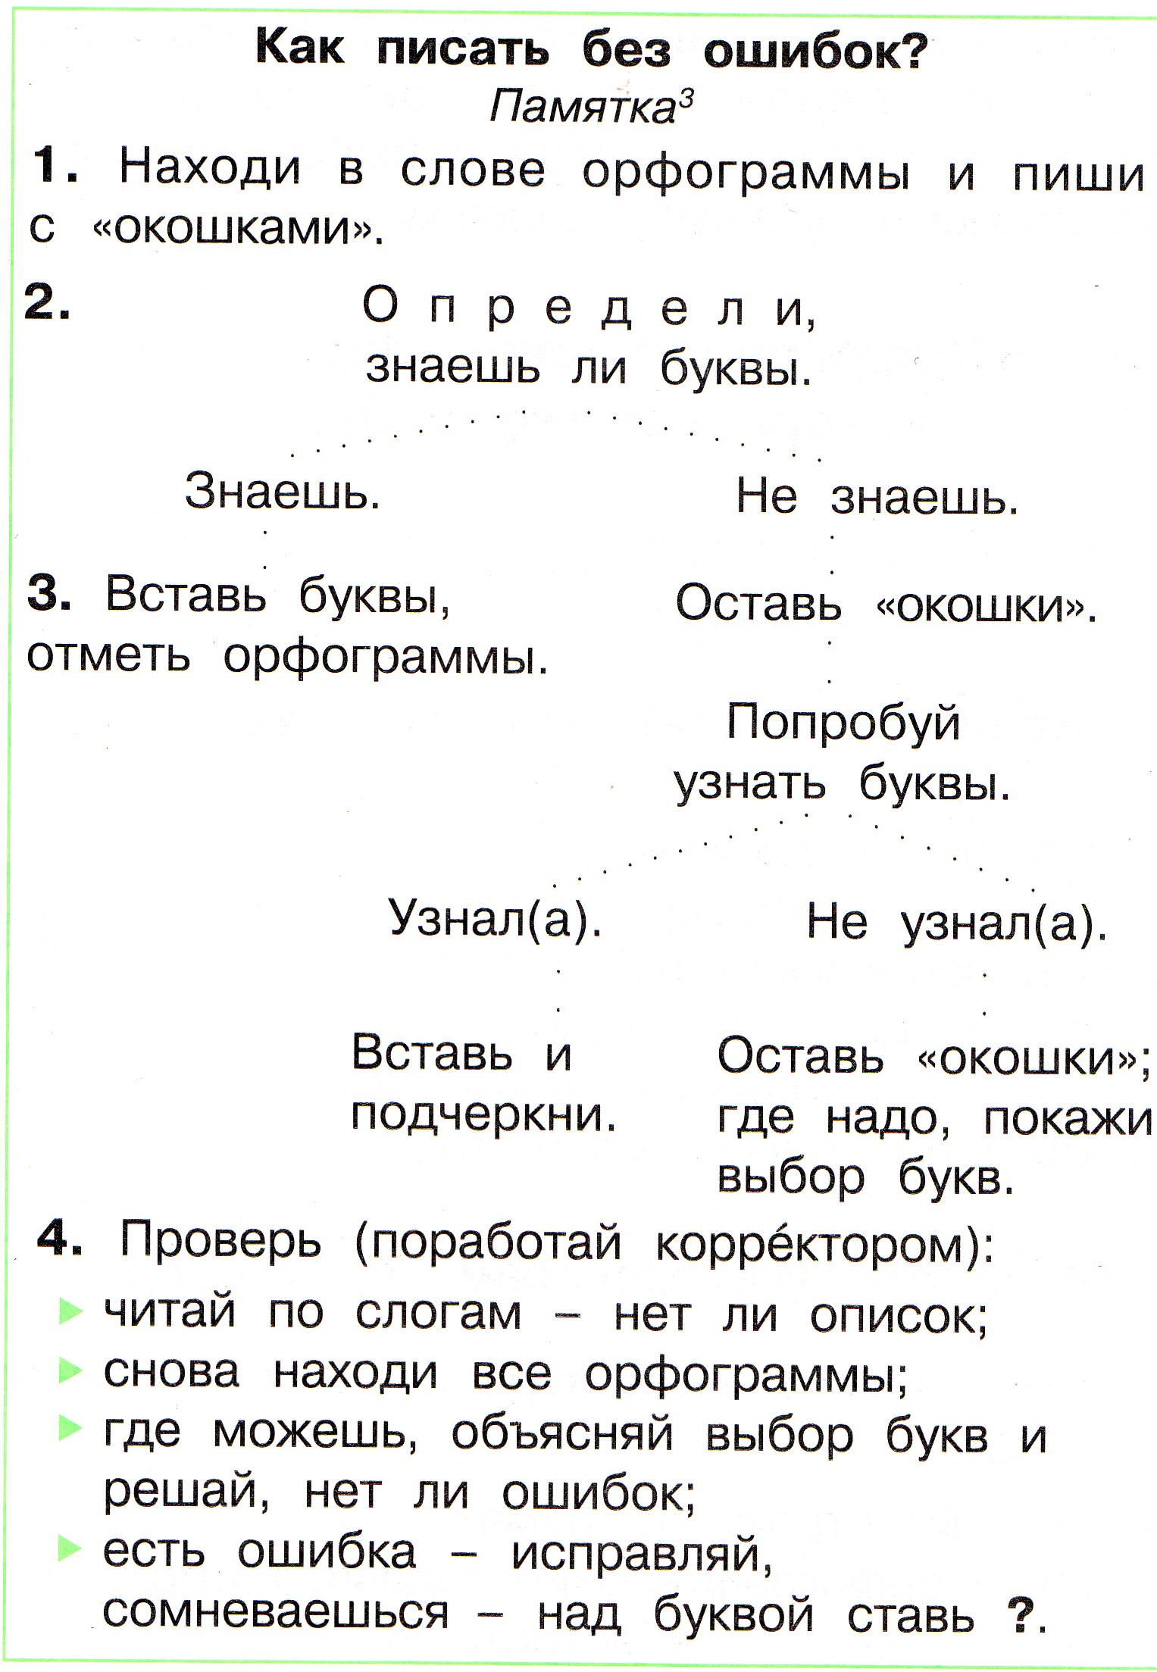
- Найдите в словах опасности письма. Для этого поставьте ударение и отметьте безударные гласные «сигналом опасности».
-Запишите 1 и 2 предложения, пользуясь памяткой 3.
Пишем через строчку.
Какие «окошки» можете закрыть?
- Познакомимся с правилом и закроем «окошки» на месте
других орфограмм.
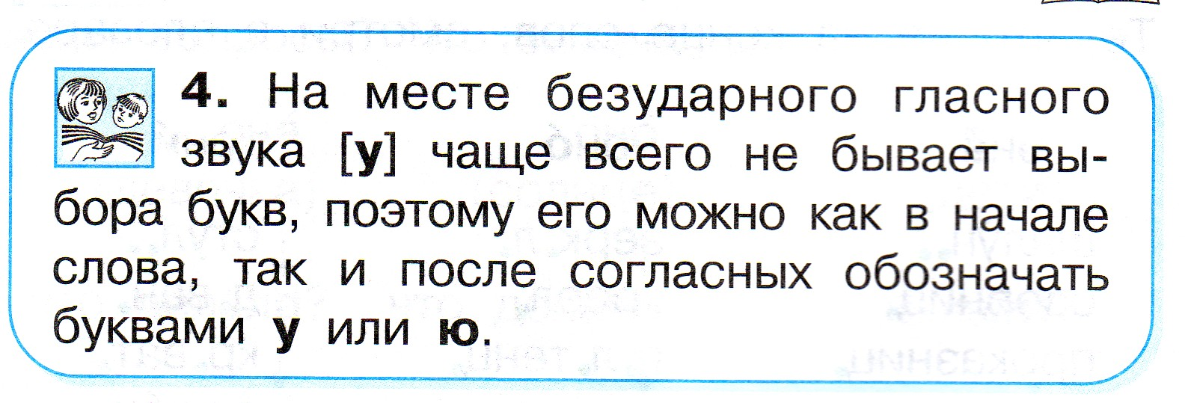

- Где «окошки» остались, покажите выбор букв.

VI. Физминутка

V. Знакомство с новыми орфограммами.

Б) – Познакомимся с одним правилом, которое поможет нам решать ещё одну орфографическую задачу.
Запишите под диктовку строчку из стихотворения С. Маршака «Про всё на свете», (слайд) пропуская все главные орфограммы.
РОЕТ ЗЕМЛЮ СЕРЫЙ КРОТ – РАЗОРЯЕТ ОГОРОД.
(1 ученик выполняет работу на доске.)

Ро . . земл . сер . й кро . – р. з. ря . . . г . ро . .
- Какую орфограмму сможете решить? (землю)
Прочитаем подсказку авторов на с. 66. Попробуем решить другие орфографические задачи.
- Где «окошки» остались, покажите выбор букв.

VII. Обобщение.
- Сделайте вывод. Какие 5 орфограмм вы знаете, на месте которых можно писать буквы, не опасаясь ошибки?

(слайд)

1.С. 63. 4. С. 66
2. С. 64 5. С. 66
3. С. 64

VII. Закрепление изученного.
( Если успеем)
Задачник, с. 44, упр. 149.

- Прочитайте предложение. Оно из известного стихотворения С. Маршака «Детки в клетке»
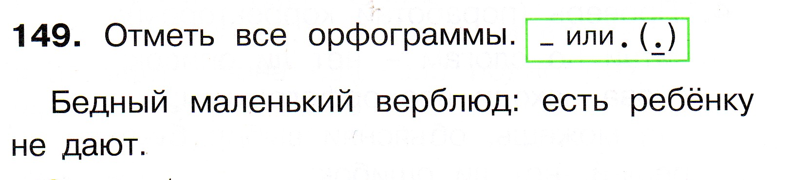
- Отметьте все орфограммы.
- Закройте задачник. Запишите стихотворение по памяти.
Самопроверка.

VII. Итог урока. Разбор домашнего задания.
Учебник, упр. 150.(с. 67)

